МИНИСТЕРСТВО НАУКИ И ВЫСШЕГО ОБРАЗОВАНИЯ РОССИЙСКОЙ ФЕДЕРАЦИИ

федеральное государственное автономное образовательное учреждение высшего образования

«САНКТ-ПЕТЕРБУРГСКИЙ ГОСУДАРСТВЕННЫЙ УНИВЕРСИТЕТ

АЭРОКОСМИЧЕСКОГО ПРИБОРОСТРОЕНИЯ»

КАФЕДРА № 42

ОТЧЁТ   
ЗАЩИЩЕН С ОЦЕНКОЙ

ПРЕПОДАВАТЕЛЬ

| ассистент |  |  |  | Д.О. Шевяков |
| --- | --- | --- | --- | --- |
| должность, уч. степень, звание |  | подпись, дата |  | инициалы, фамилия |

| ОТЧЁТ О ЛАБОРАТОРНОЙ РАБОТЕ №9 |
| --- |
| События классов |
| по курсу: |
| ОСНОВЫ ПРОГРАММИРОВАНИЯ |
|  |

РАБОТУ ВЫПОЛНИЛ

| СТУДЕНТ гр. № | 4329 |  |  |  | Д.С. Шаповалова |
| --- | --- | --- | --- | --- | --- |
|  |  |  | подпись, дата |  | инициалы, фамилия |

Санкт-Петербург 2024

ОГЛАВЛЕНИЕ

Цель работы 3

Постановка задачи 3

Полное описание реализованной функции 4

Листинг программы 6

Результат выполнения программы. 9

Выводы 12

# Цель работы

Построение программы с использованием библиотеки классов в языке C# и Windows Forms.

Вопросы, изучаемые в работе:

* События;
* Обработчики событий;
* Цепочка событий.

# Постановка задачи

Задание: реализовать программную функцию на языке C#, выполняющую поставленную задачу. Вариант задания представлен в таблице 1. Таблица 1. Индивидуальное задание

| № | Текст задания |
| --- | --- |
| 4 | В приложении пользователь может создать объект класса Государство, используя классы Область, Район, Город. Реализовать методы чтения, записи необходимой информации о государстве, обеспечить поиск областей, районов, городов с соответствующей информацией о каждом объекте.  **Конкретно для 9 лабораторной**:   1. Используя рассмотренные примеры, добавьте в свои классы события и протестируйте их работу. 2. В отчете продемонстрируйте программный код событий с полными комментариями. 3. Потренируйтесь организовывать цепочки обработчиков события и переопределять метод, вызывающий события. |

# Полное описание реализованной функции

## В библиотеке классов:

1. Добавлен метод Революция с событием ПравителяНет. При выполнении метода, вызывается событие, которое говорит, что правитель был сброшен. Сам метод удаляет ТекущегоПравителя.
2. Добавлено свойство СостояниеБезопасности в класс Район.
3. Добавлен вспомогательный класс, делегат и событие БезопасностьИзменилась в класс Район.
4. Добавлен метод, делающий все районы в государстве “опасными”.

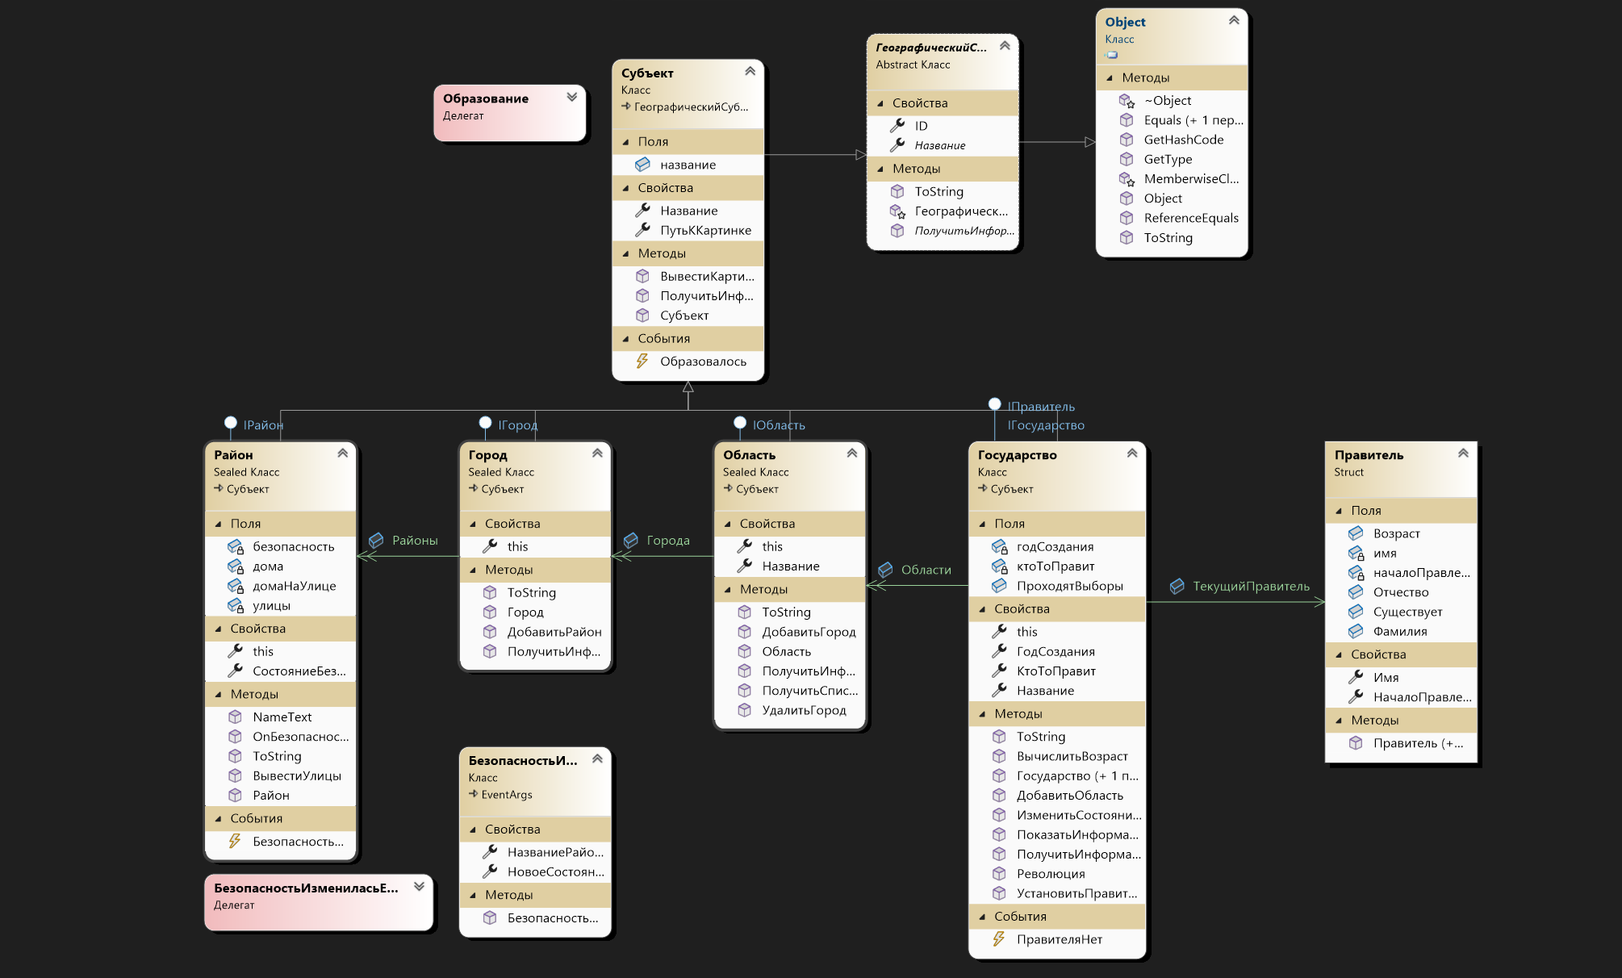

Рисунок 1.1. - Диаграмма классов и структур

## Windows Forms:

В form1:

1. Добавлен обработчик события ПравителяНет и метода Революция - цепочка событий - Правитель сбрасывается, районы в каждом городе, каждой области государства, становятся “опасными”.
2. Добавлена кнопка “устроить революцию” - вызывает метод Революция и событие ПравителяНет.
3. Добавлена кнопка, проверяющая состояние района.
4. Добавлен обработчик события “Состояние района изменилось” для объекта класса Район. (БезопасностьИзменилась)
5. Добавлены кнопки, изменяющие состояние района, вызывающие событие “Состояние района изменилось”. (БезопасностьИзменилась)

# Листинг программы

## Изменения в библиотеке классов:

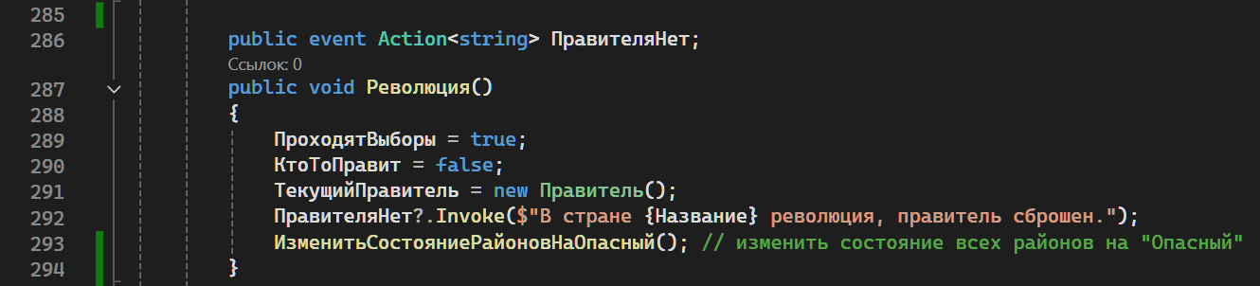

Рисунок 2.1. - Код метода Революция в классе Государство

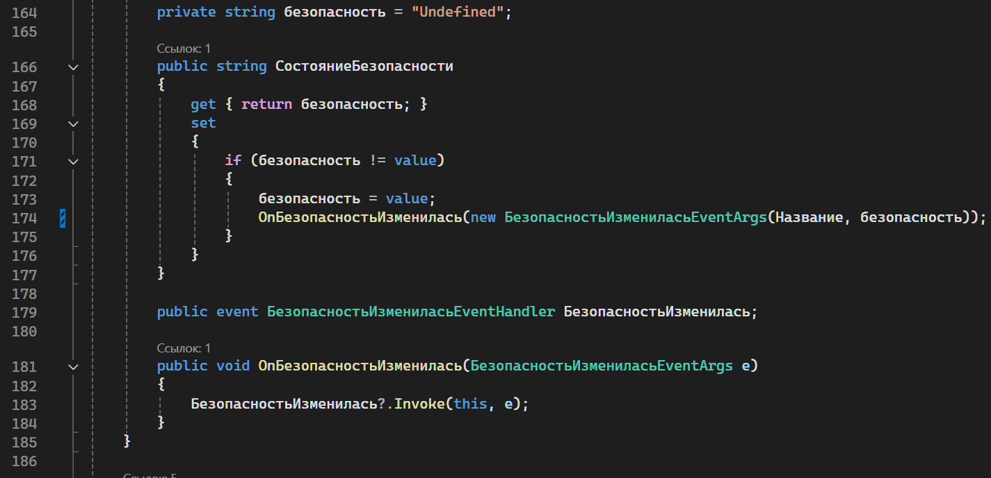

Рисунок 2.2 - Код поля, свойства и события, отражающие безопасность объекта класса Район.

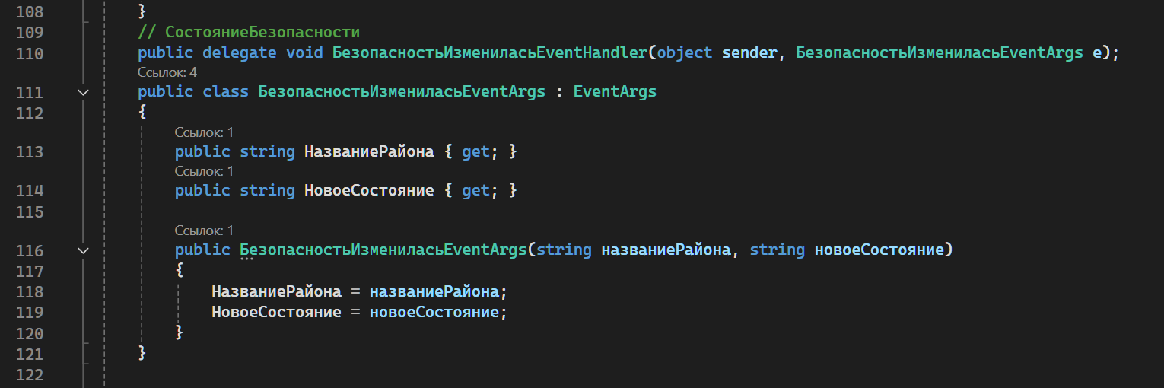

Рисунок 2.3. - Код вспомогательного класса и делегата для события, отражающего безопасность объекта класса Район.

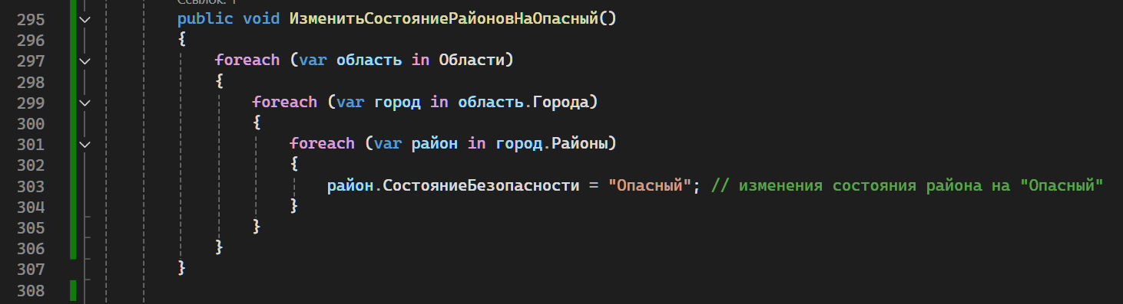

Рисунок 2.4. - Код метода ИзменитьСостояниеРайоновНаОпасный в классе Государство.

## Изменения в form1:

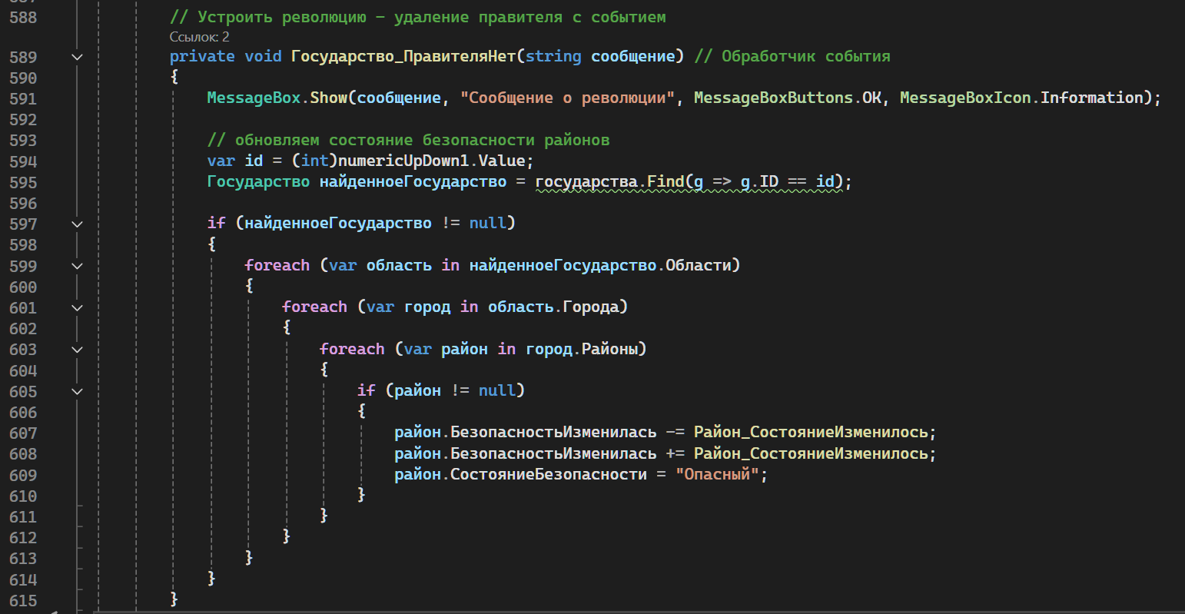

Рисунок 3.1. - Код обработчика события Революция

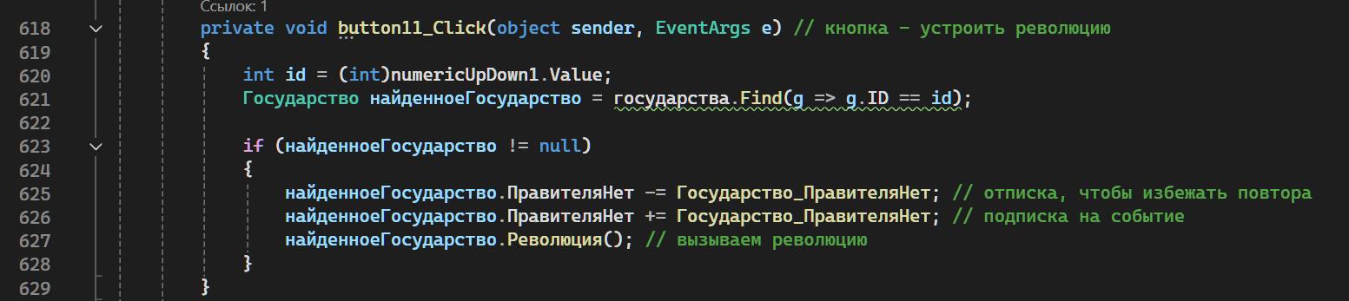

Рисунок 3.2. - Код кнопки “устроить революцию”

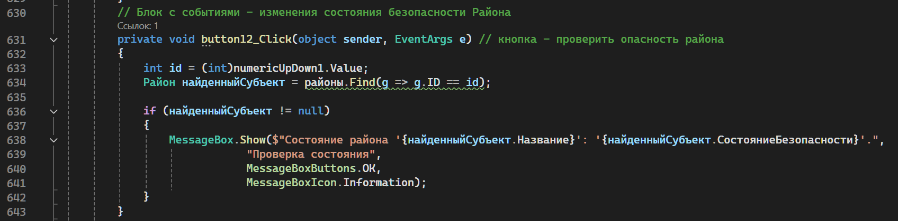

Рисунок 3.3. - Код кнопки “проверить опасность района”

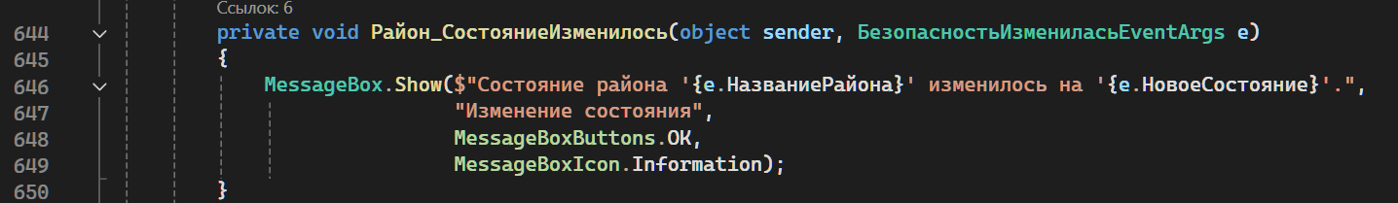

Рисунок 3.4. - Код обработчика события БезопасностьИзменилось для объекта класса Район.

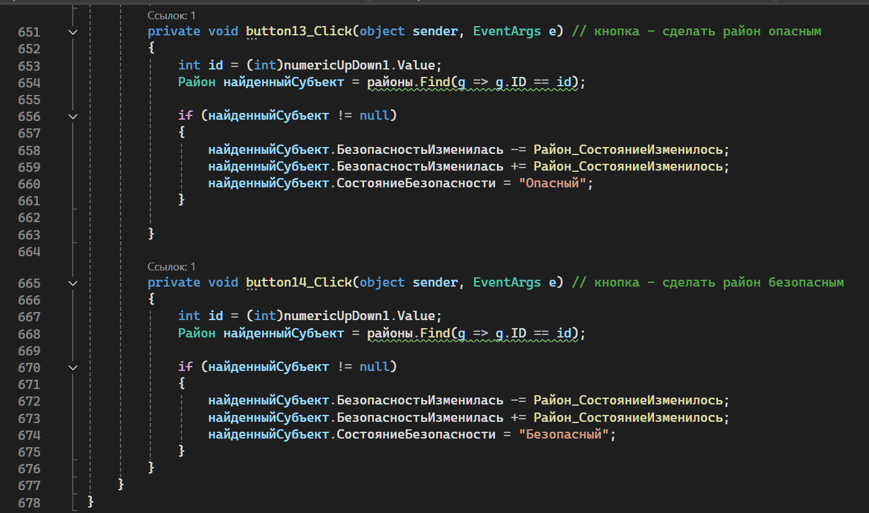

Рисунок 3.5. - Код кнопок, изменяющих состояние района на “опасный” и “безопасный”, соответственно

# Результат выполнения программы.

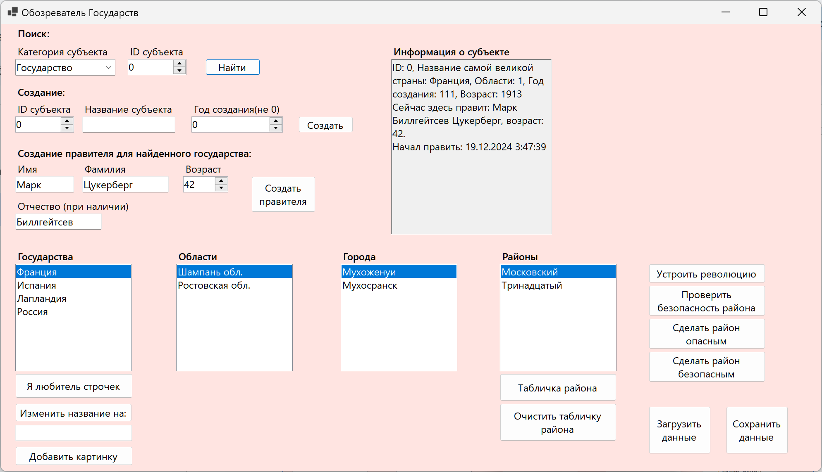

Рисунок 4.1. – Дано: Франция с областью Шампань, с городом Мухоженуи, с районом Тринадцатый, правителем Марком.

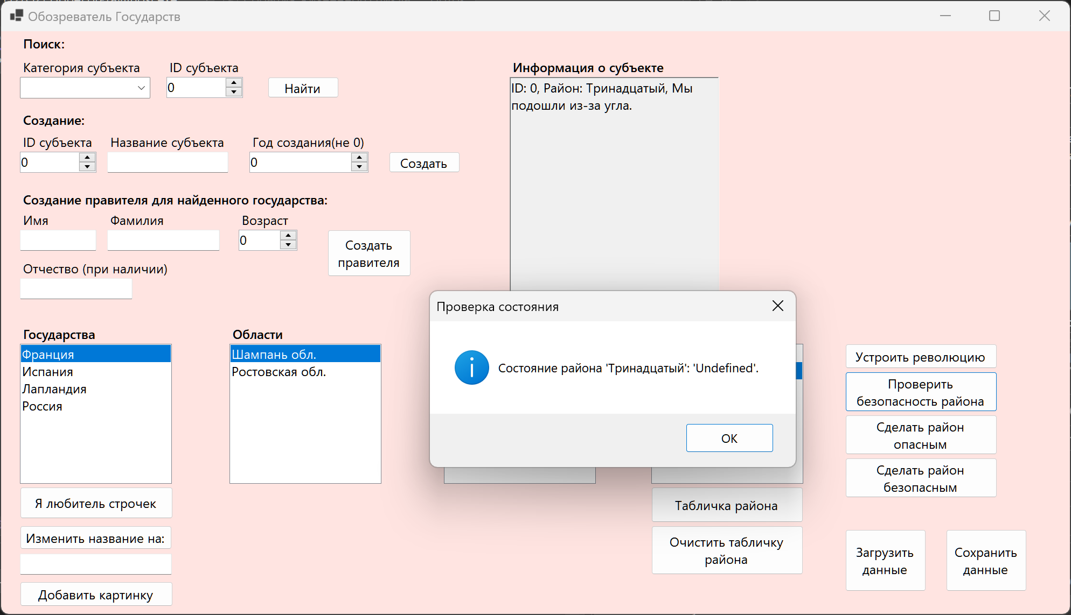

Рисунок 4.2. - Безопасность района не менялась с запуска программы - неопределена.

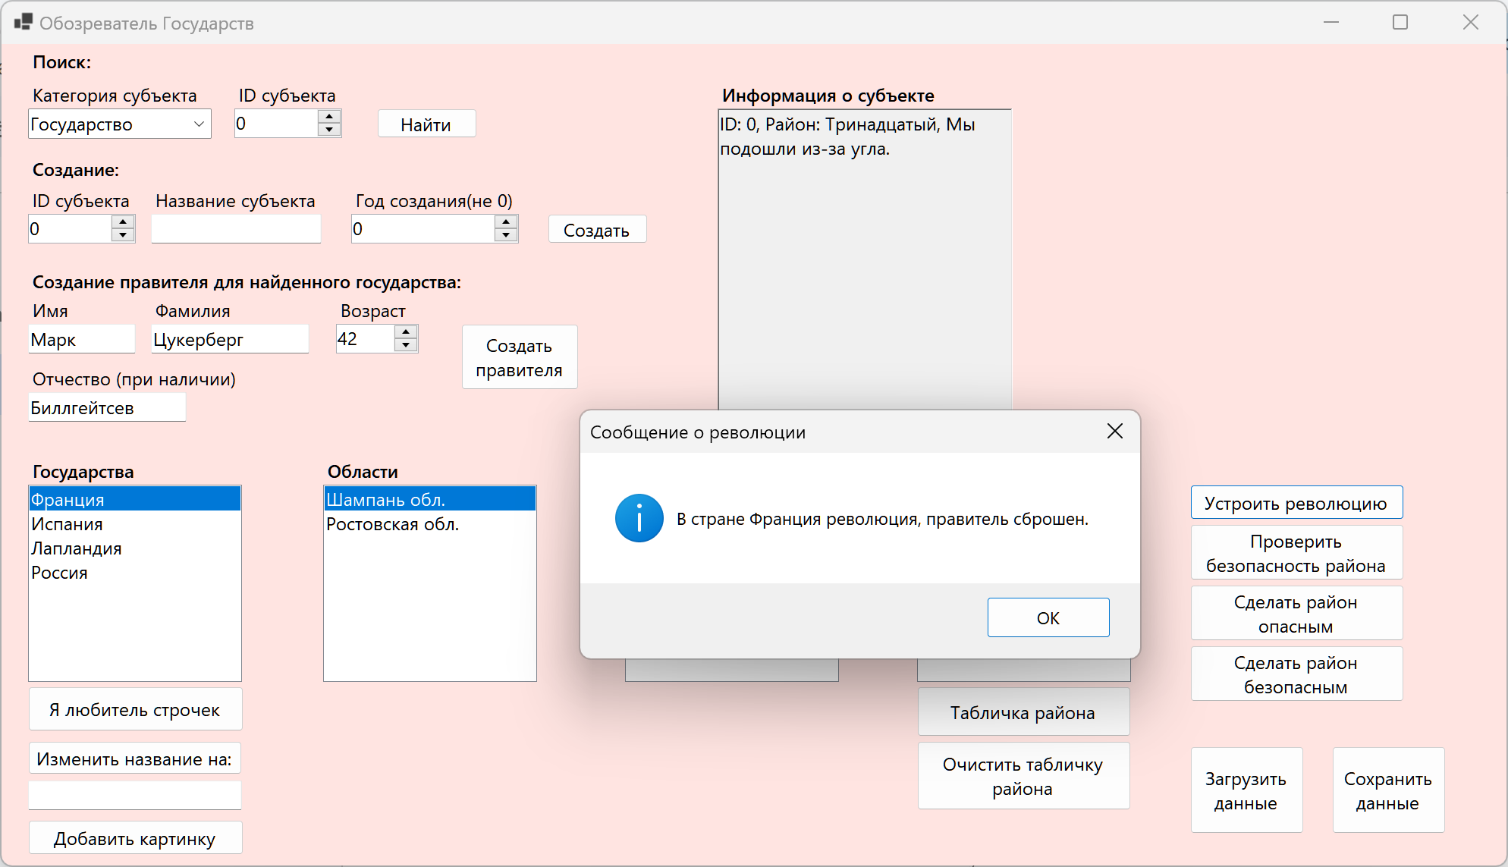

Рисунок 4.3. - Устроена революция(кнопка слева), правитель удалён.

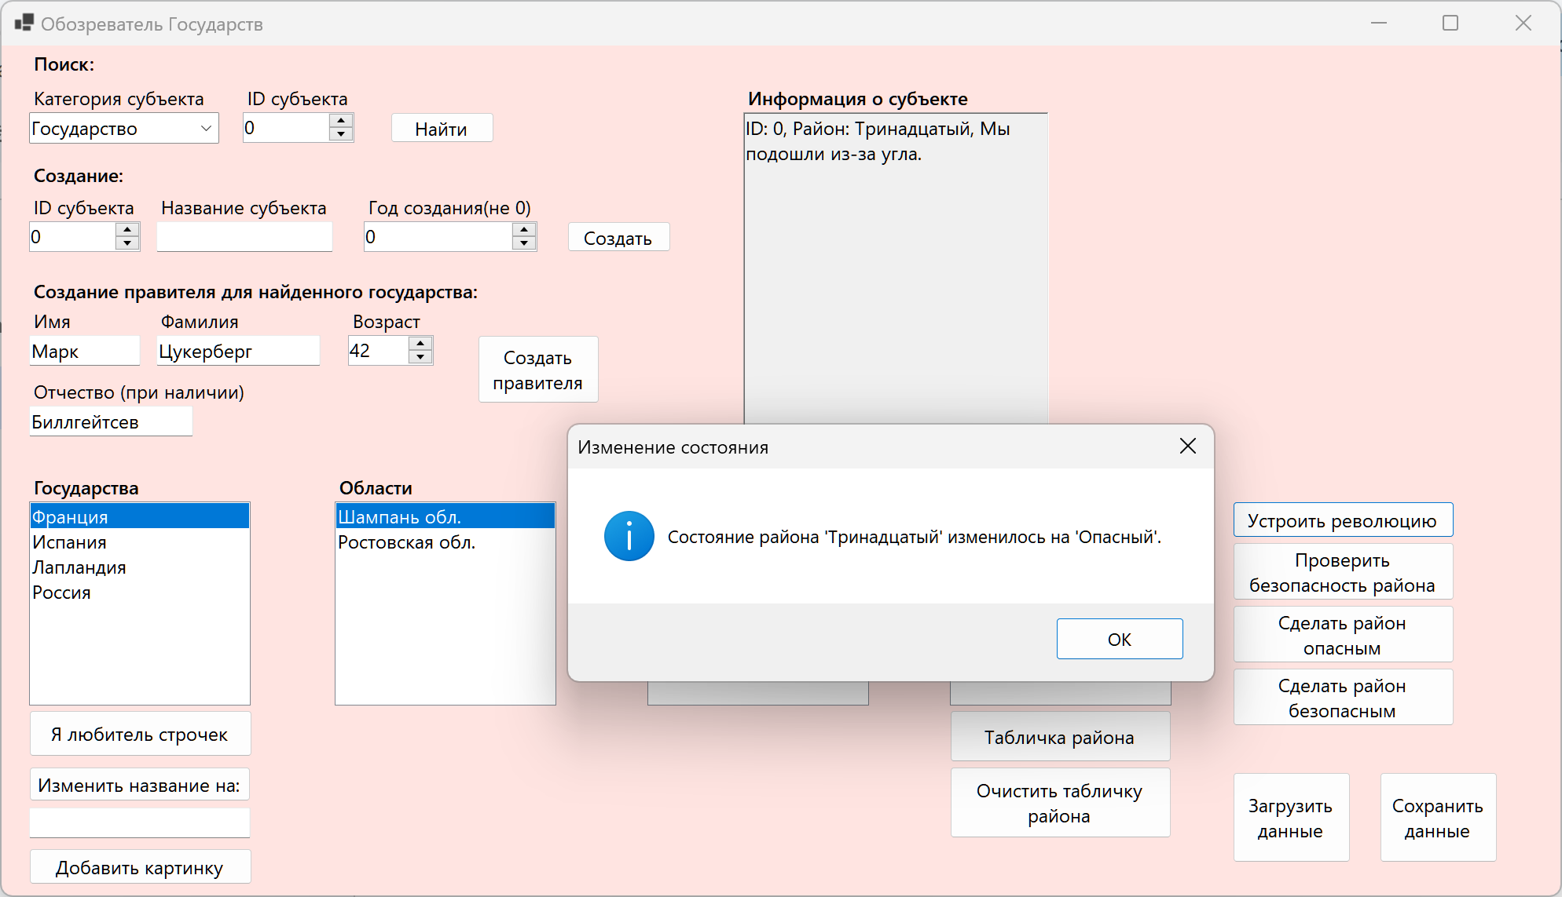

Рисунок 4.4. - Запущено следующее событие - Тринадцатый район стал “опасен”.

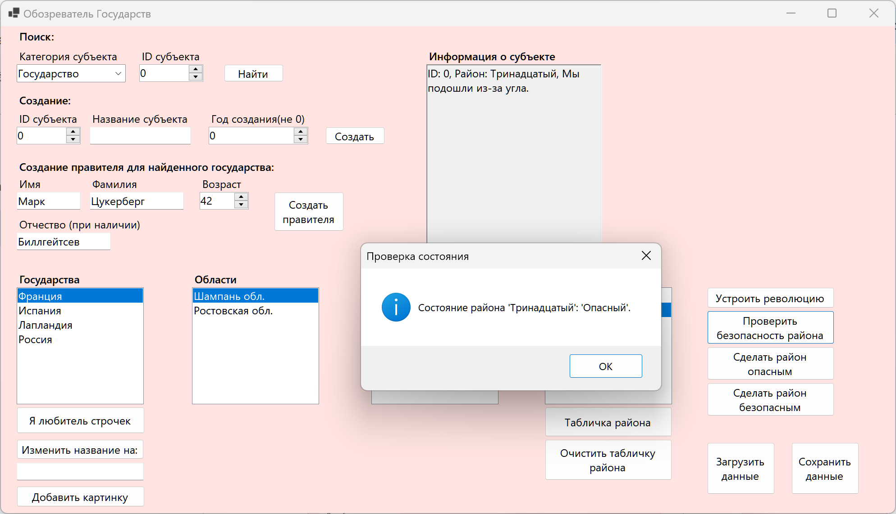

Рисунок 4.5. - Проверка безопасности подтверждает опасность.

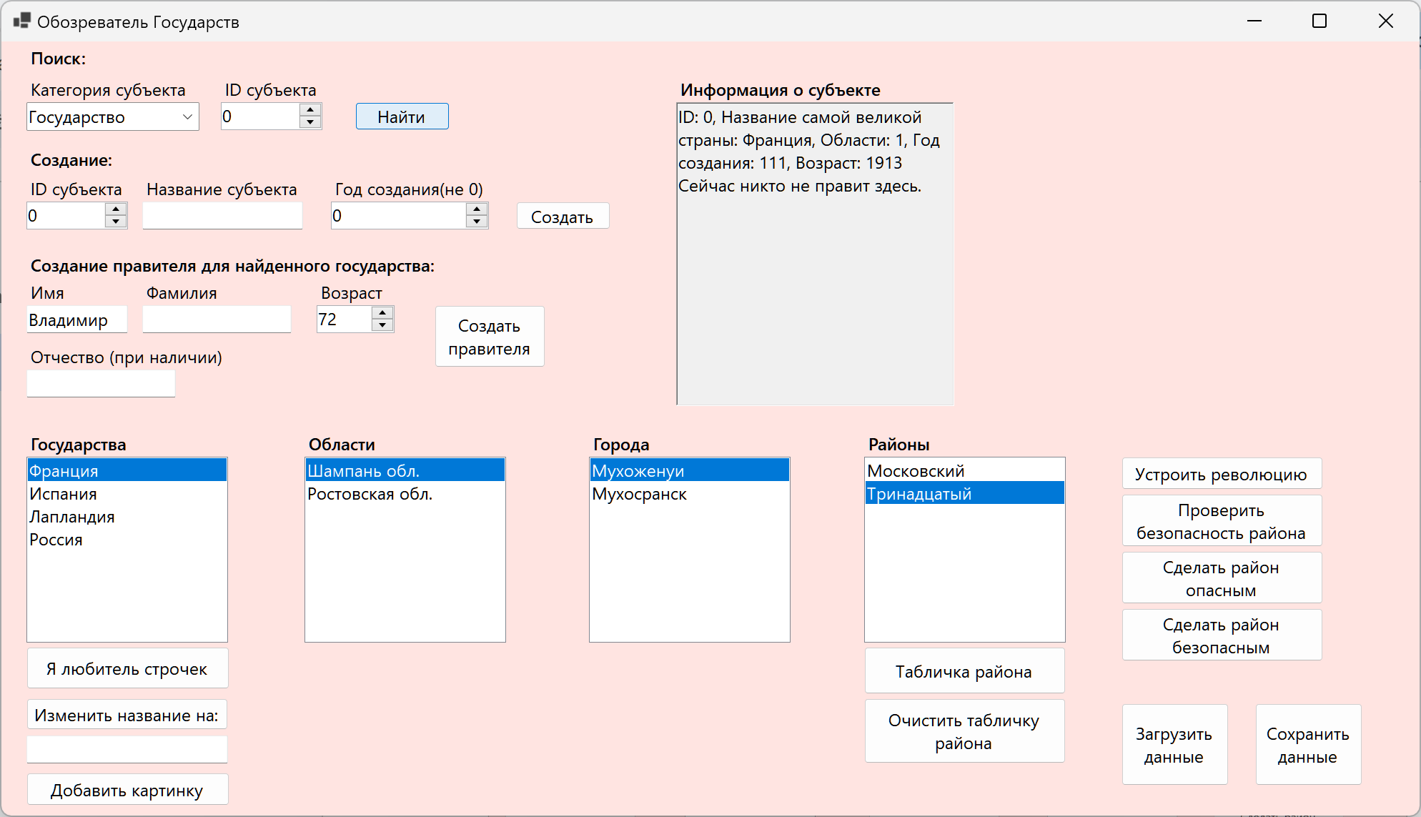

Рисунок 4.6. - Правитель в стране теперь отсутствует.

# Выводы

В ходе выполнения лабораторной работы мной были освоены и изучены: синтаксис языка C#, Windows Forms, понятия: События; Обработчики событий; Цепочка событий. Написанная программа была протестирована на наличие ошибок.